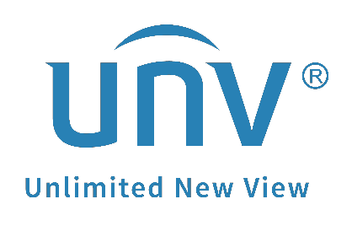

كيف يمكن تسجيل حساب على EZCloud وإضافة أجهزة على UNV-Link؟

كيف يمكن تسجيل حساب على EZCloud وإضافة
أجهزة على UNV-Link؟
الوصف
ملاحظة: تنطبق هذه الطريقة في معظم السيناريوهات. إذا لم تنجح هذه الطريقة في حل مشكلتك، يوصى باستشارة فريق الدعم الفني لدينا.
https://global.uniview.com/Support/Service_Hotline/
خطوات التشغيل
سجل حسابًا على UNV-Link
الخطوة 1 افتح UNV-Link وانتقل إلى صفحة تسجيل الدخول. حدد ما إذا كنت ترغب في تسجيل الدخول عن طريق استخدام اسم المستخدم/البريد الإلكتروني أو رقم الهاتف ثم انقر فوق Sign up. هنا سنتخذ البريد الإلكتروني مثالاً.
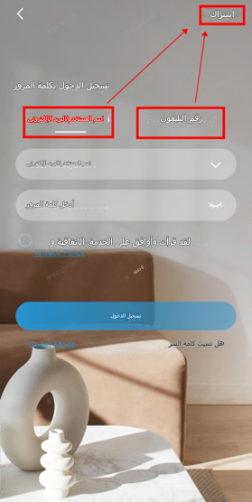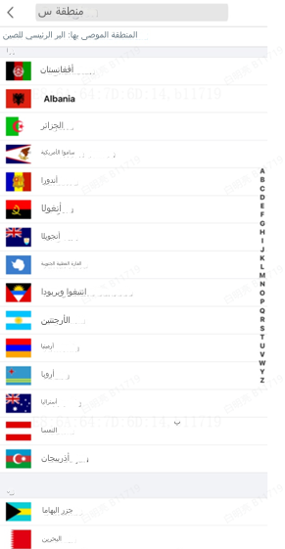
الخطوة 2 حدد المنطقة واكتب عنوان بريدك الإلكتروني ثم انقر فوق Next.
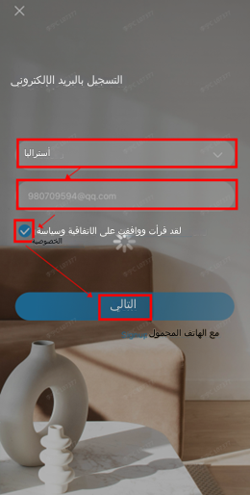
الخطوة 3 مرر لاستكمال حل اللغز للانتهاء من تحقق الأمان. وبعدها سيُرسَل رمز تحقق إلى عنوان البريد الإلكتروني الذي كتبته في الخطوة 2، يرجى كتابة رمز التحقق في صفحة Enter the verify code.

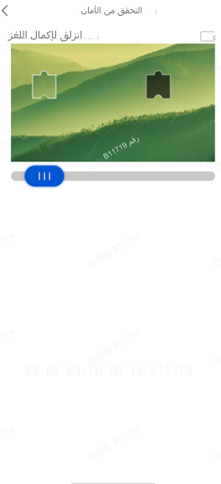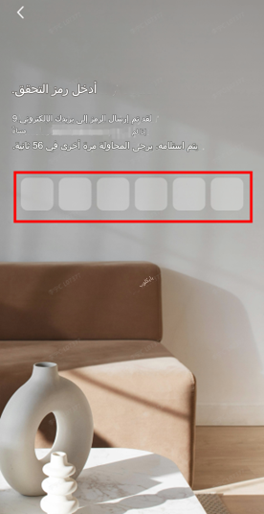
الخطوة 4 قم بتعيين كلمة المرور لحسابك على EZCloud ثم انقر فوق OK.
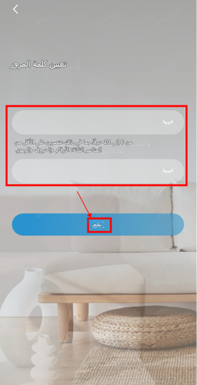
والآن تم تسجيل حسابك على EZCloud بنجاح.
ملاحظة:
1. المنطقة هي المكان الذي تستخدم فيه الخدمة السحابية بانتظام. لا يمكن تغييرها بمجرد إتمام عملية التسجيل.
2. يمكنك اختيار التسجيل باستخدام البريد الإلكتروني أو رقم الهاتف المحمول. سيُستخدم عنوان البريد الإلكتروني أو رقم الهاتف المحمول لاسترجاع كلمات مرور حسابك وأجهزتك.
إضافة جهاز على UNV-Link
الخطوة 1 بعد تسجيل الدخول إلى UNV-LINK باستخدام حسابك على EZCloud، يمكنك النقر فوق UNV-Link في الزاوية اليسرى السفلية ثم النقر فوق Add Device لإضافة أجهزة جديدة (وهنا اتخذ المسح الضوئي مثالاً). يمكنك مسح رمز الاستجابة السريعة ضوئيًا من صفحة EZCloud لمسجل فيديو الشبكة (NVR) على شاشة NVR.
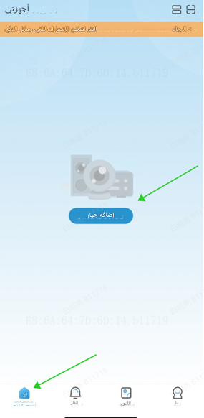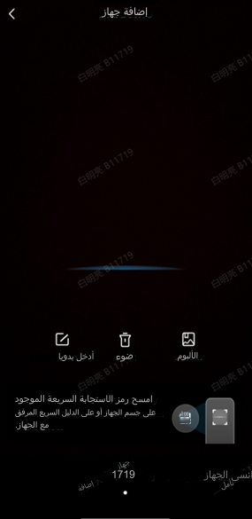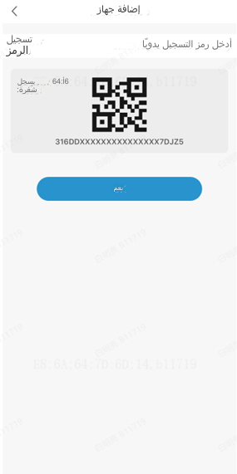
الخطوة 2 تحتاج معظم الأجهزة إلى توصيل كابل، إذا لم يكن الجهاز به خاصية Wi-Fi، فيرجى تحديد
Cable Connection، ثم إدخال اسم الجهاز والنقر فوق Ok.
